Дисциплина: Математика

Преподаватель: Сафиуллина Р.Р.

Задание: Продолжить запись с 18.10.2024. Переписать и перечертить все графики себе в тетрадь и фото конспекта в тетради отправить мне в личные сообщения в сферуме указав группу и Ф.И..

Функция тангенс
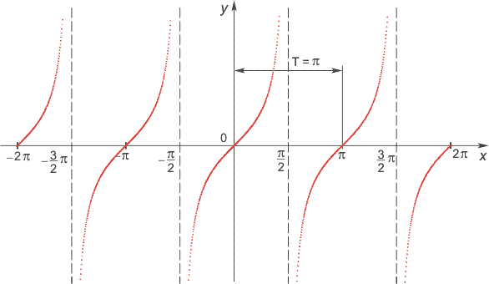
Область определения функции — множество всех действительных чисел, кроме | 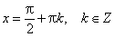
Множество значений функции — вся числовая прямая, т.е. тангенс — функция неограниченная.
Функция нечетная: tg(−x)=−tg x для всех х из области определения.
График функции симметричен относительно оси OY.
Функция периодическая с наименьшим положительным периодом π, т.е. tg(x+π·k) = tg x, k ∈ Z для всех х из области определения.
tg x = 0 при
tg x > 0 для всех | 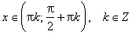
tg x < 0 для всех | 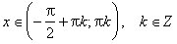
Функция возрастает на промежутках: | 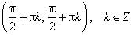

Функция котангенс
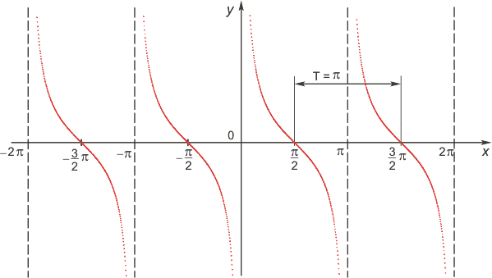
Область определения функции — множество всех действительных чисел, кроме чисел
Множество значений функции — вся числовая прямая, т.е. котангенс — функция неограниченная.
Функция нечетная: ctg(−x)=−ctg x для всех х из области определения.
График функции симметричен относительно оси OY.
Функция периодическая с наименьшим положительным периодом π, т.е. ctg(x+π·k)=ctg x, k ∈ Z для всех х из области определения.
ctg x = 0 при
ctg x > 0 для всех
ctg x < 0 для всех
Функция убывает на каждом из промежутков

